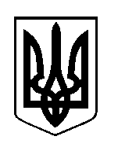
ШОСТКИНСЬКА РАЙОННА РАДА
ВОСЬМЕ СКЛИКАННЯ
ТРИНАДЦЯТА СЕСІЯ
РІШЕННЯ

м. Шостка

20 грудня 2022 року

Про звіт голови районної ради щодо здійснення державної регуляторної політики виконавчим апаратом районної ради

Відповідно до статті 38 Закону України «Про засади державної регуляторної політики у сфері господарської діяльності», частини другої статті 43 Закону України «Про місцеве самоврядування в Україні», районна рада
ВИРІШИЛА:

Звіт голови районної ради щодо здійснення державної регуляторної політики виконавчим апаратом районної ради взяти до відома (додається).

Голова В.Сокол

